
Documentacion tecnica SRI
Destilería Valles

19 de enero de 2026
Proyecto grupo 4

Índice
1. Infraestructura en AWS 3
Crear una VPC propia. 3
Configurar subredes públicas y/o privadas según tu diseño. 3
Usar grupos de seguridad bien configurados para proteger el servidor web. 4
Desplegar una o varias instancias EC2 donde se alojará el servidor web. 4
2. Instalación del servidor web Apache 4
Comandos ejecutados: 5
Verificación: 5
3. Configuración de sitios virtuales (Virtual Hosting) 6
Estructura de directorios: 6
Archivos de configuración: 7
Activación: 8
4.Creacion del proxy y balanceo de cargas 8
Proxys utilizados 8
Configuración 8
Caddy 8
Apache 9
Nginx 10
5. Autenticación básica en zona administrativa 12
Pasos: 12
comprobación: 13
6. Activación de módulos de Apache 13
Comandos: 13
7. Configuración de HTTPS con certificado autofirmado 14
No IP 14
Configuración del proxy https 15
Caddy 15
Apache2 16
Nginx 18
8. Monitorización del servicio web 20
Cron: 20
Comprobación: 21
9. Análisis de registros (logs) 21
Comandos usados: 21
Conclusiones: 21

1. Infraestructura en AWS

Crear una VPC propia.
Creamos una vpc donde estará toda la estructura de aws
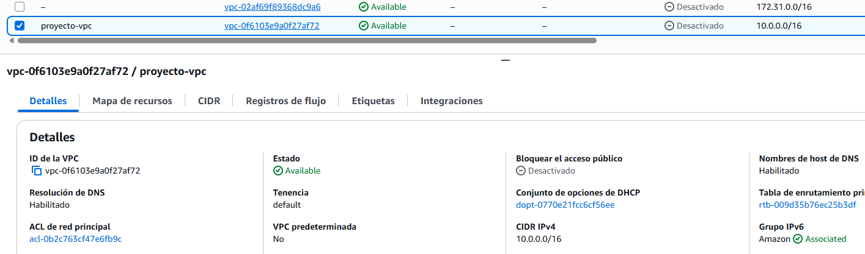

Configurar subredes públicas y/o privadas según tu diseño.
Vamos a crear 2 redes una publica y una privada. En la red pública estará expuesto nuestro proxy inverso y router a la vez que nos permitir que los servidores web estén situados en la red interna y que tengan conexión a internet.
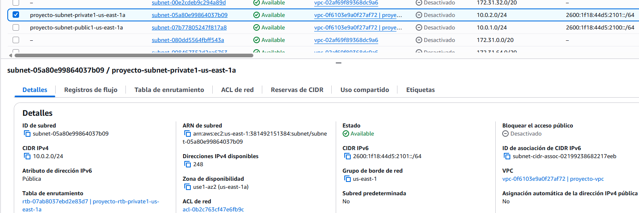
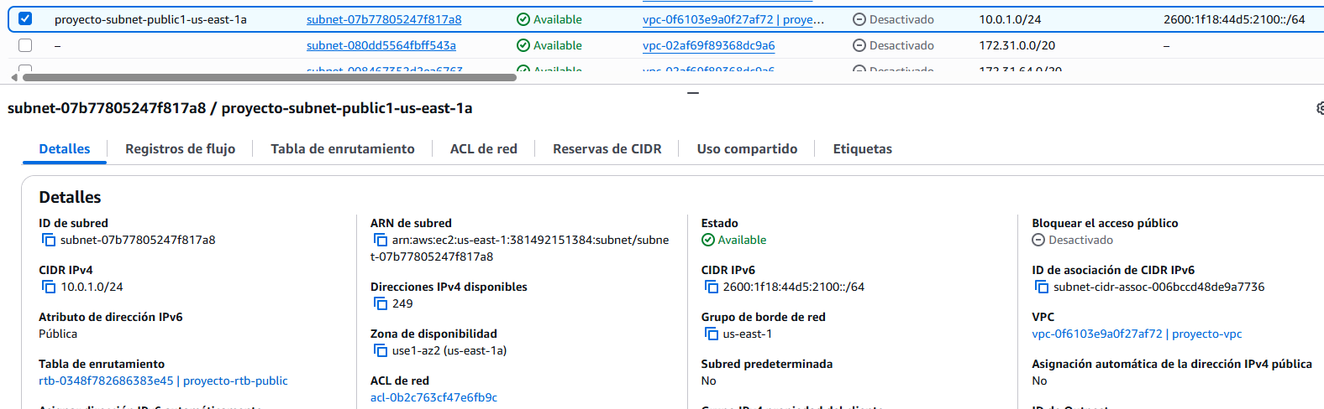

Usar grupos de seguridad bien configurados para proteger el servidor web.
En los grupos de seguridad configuraremos que solo se podrá acceder por ssh desde un equipo al proxy y desde el proxy a la red interna.
También que cualquiera se pueda conectar al proxy por https y que solo se pueda conectarse por http desde el proxy a los 2 servidores.
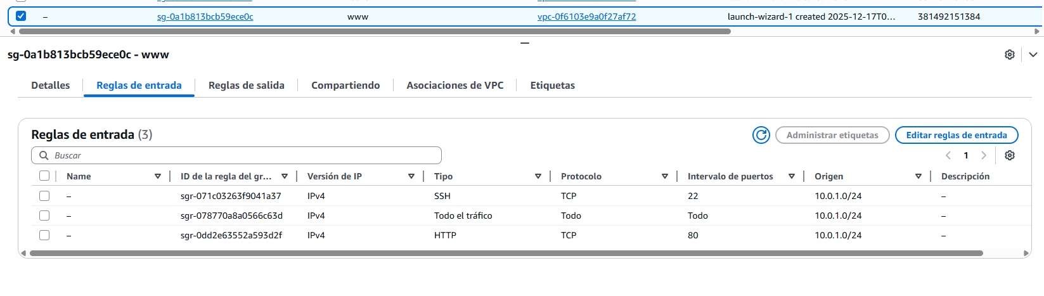
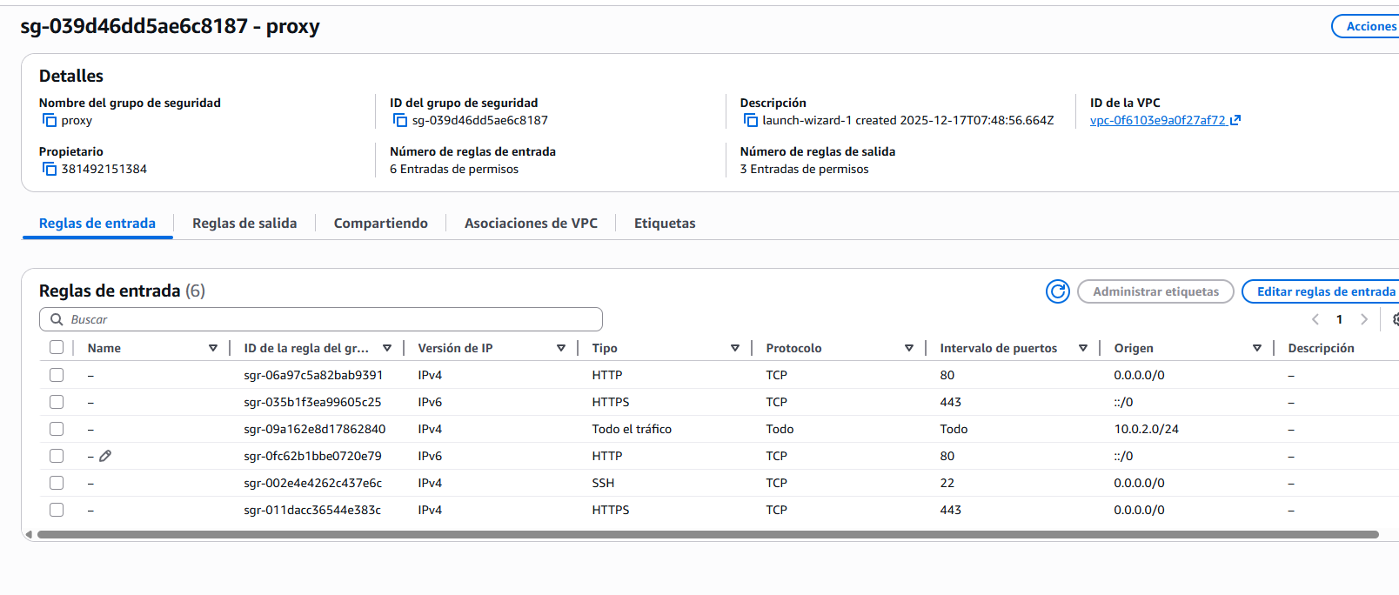

Desplegar una o varias instancias EC2 donde se alojará el servidor web.
Ahora vamos a crear la instancia que ya hemos hablado antes. También habrá que asignarles sus grupos de seguridad.

2. Instalación del servidor web Apache
Se ha instalado el servidor web Apache en la instancia EC2 de Ubuntu mediante el gestor de paquetes apt, ya que es una solución robusta, ampliamente documentada y adecuada para entornos educativos y empresariales.

Comandos ejecutados:
- sudo apt update && sudo apt upgrade -y
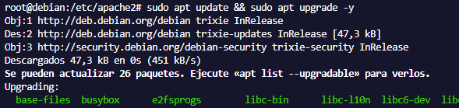
- sudo apt install apache2 -y
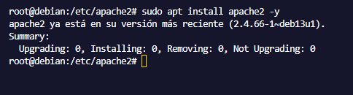
- sudo systemctl start apache2
- sudo systemctl status apache2
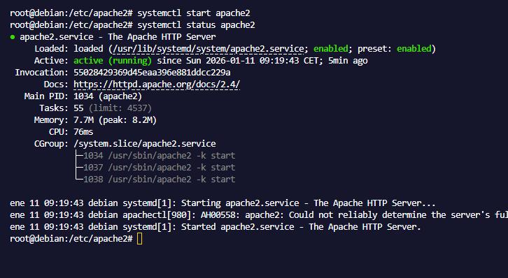

Verificación:
El servicio se inicia correctamente y permanece activo tras reinicios.
Se ha verificado que los puertos 80 (HTTP) y 443 (HTTPS) están abiertos en el grupo de seguridad de AWS.
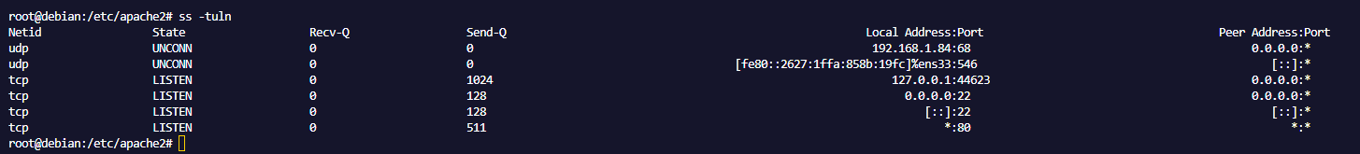

3. Configuración de sitios virtuales (Virtual Hosting)
Se han configurado dos sitios virtuales para simular distintas áreas de la empresa:
- valles.ddns.net: Pagina web publica.
- Valles.ddns.net/mipagina: Zona administrativa y restringida.

Estructura de directorios:
Esta esta dividida en 2. Una para la pagina de cara al público en /var/www/html/wordpres y la otra con un alias en /var/www/mipagina.
Para listar los directorios vamos a usar el comando tree; por lo cual primero vamos a instalarlo con sudo apt install tree .
Una vez instalado vamos a usar el comando tree -L 3 (directorio). -L 3 sirve para indicar la profundidad del comando.
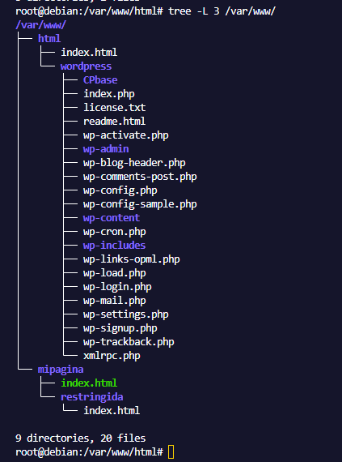

Archivos de configuración:
/etc/apache2/sites-available/destileria.conf
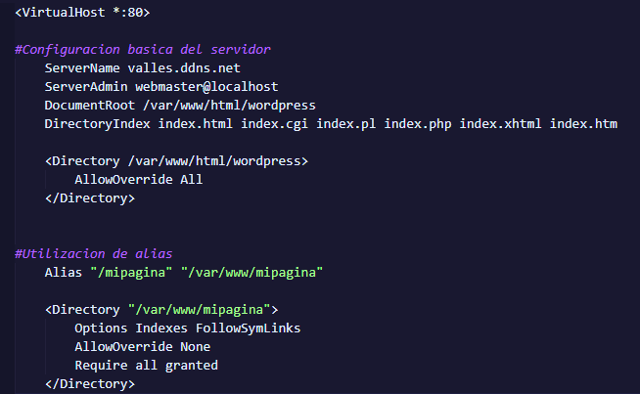

Activación:
bash
- sudo a2ensite ConfFinal.conf
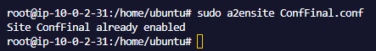
- sudo a2dissite 000-default.conf
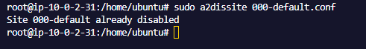
- sudo systemctl reload apache2
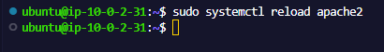

4.Creacion del proxy y balanceo de cargas

Proxys utilizados
Debido a distintos problemas hemos utilizado y conseguido que funcionen 3 proxys diferentes.
2 de ellos son servidores webs hechos proxy (Apache y Nginx) y el otro es un proxy directamente (Caddy).

Configuración

Caddy
Este es el más fácil de configurar de los 3. Primero instalamos Caddy con sudo apt install Caddy.
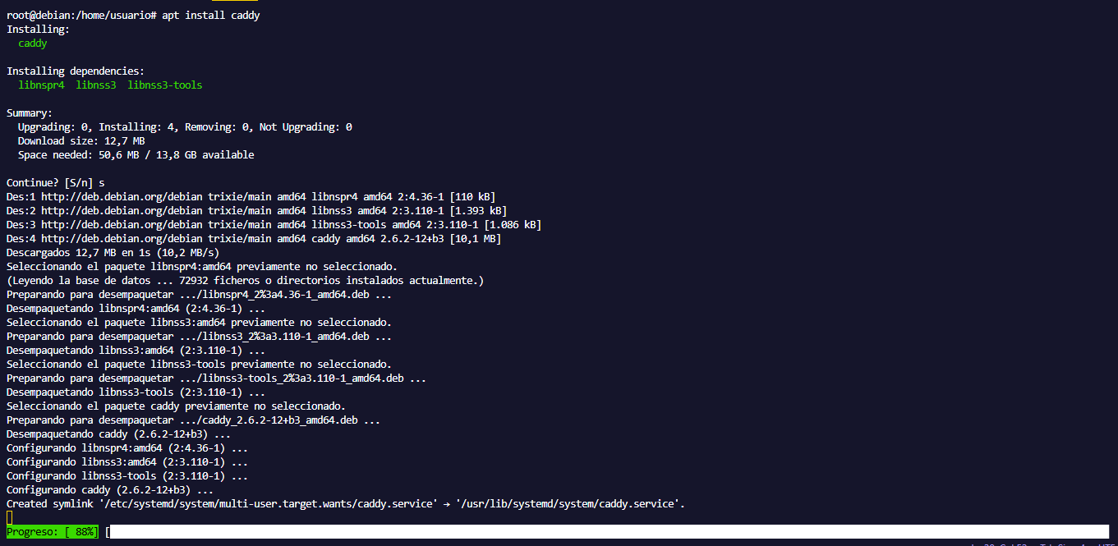
Una vez instalado modificaremos el fichero /etc/Caddy/Caddyfile.
Allí pondremos dentro de las llaves reverse_proxy IP/IPs
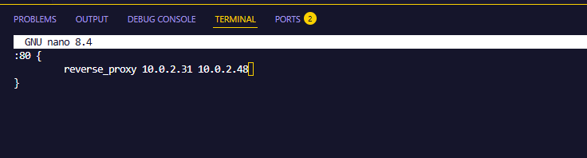
Los 2 puntos ochenta significa que se usara http. Ya que Caddy de base fuerza a usar https.
Si pones solo una IP de redirigirá al servidor; pero si pones más de una está permitir a que el proxy sea también balanceador de cargas.
Por último, reiniciamos el servicio y con eso ya funciona.

Apache

Paso 1: Habilitar los módulos necesarios
Ejecuta:
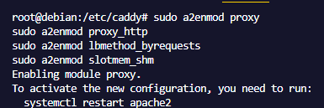
Reinicia Apache para aplicar los cambios:
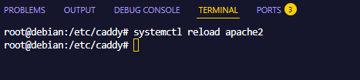

Paso 2: Crear un archivo de configuración del sitio
Editar el fichero de apache para que funcione como proxy
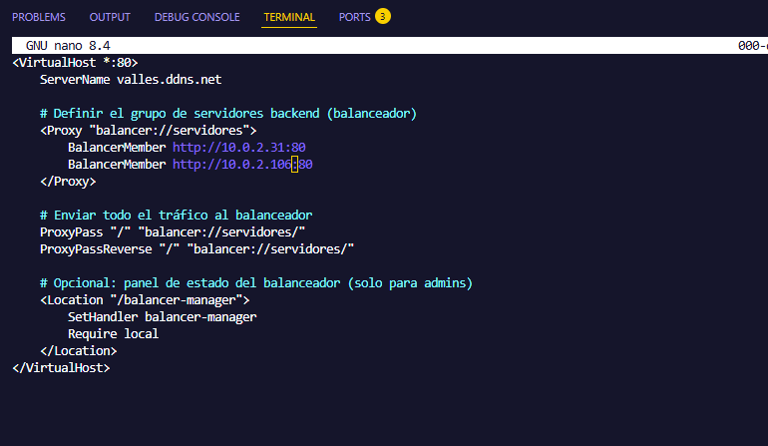

Paso 3: Recargamos el servicio.
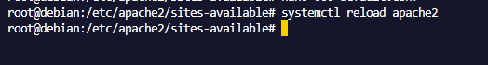

Nginx

Paso 1: instalación y crear un archivo de configuración del sitio
Instalamos nginx con sudo apt install nginx
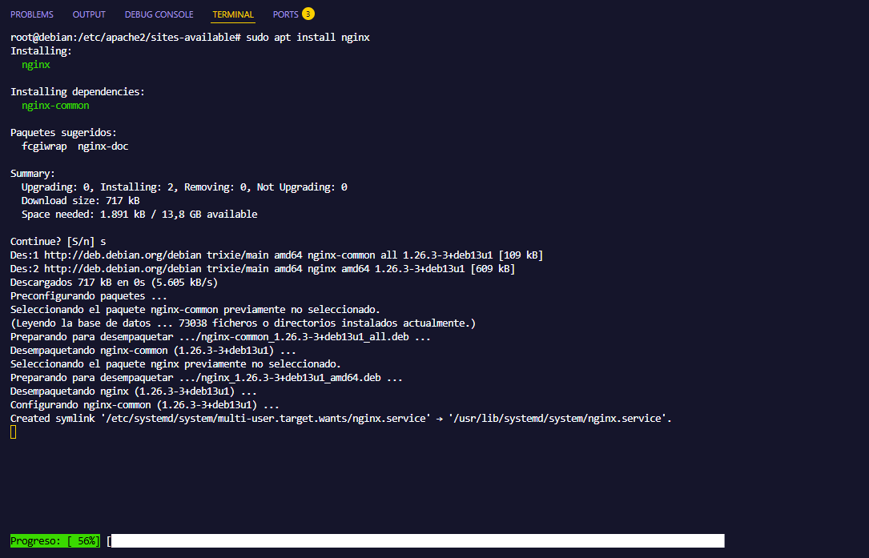
Configuramos el fichero de /etc/nginx/sites-available
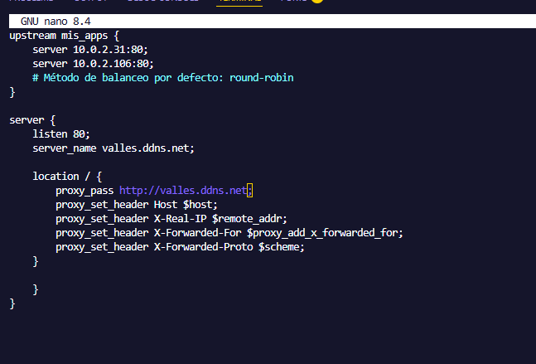

Paso 2: Recargamos el servicio

5. Autenticación básica en zona administrativa
Se ha protegido el sitio admin.destileria.local mediante autenticación HTTP básica.

Pasos:
- sudo apt install apache2-utils -y
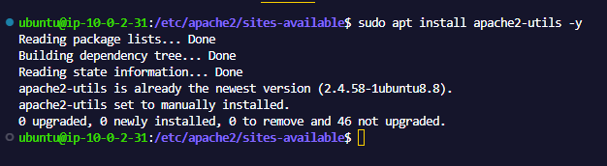
- sudo htpasswd -c /etc/apache2/.htpasswd usuario1.
  - Importante una vez que has creado el primer usuario para crear el siguiente hay que quitar el -c.

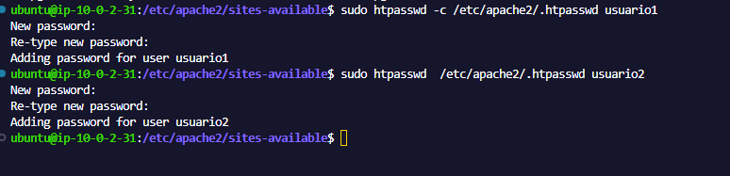
Configuración añadida en admin.destileria.conf:
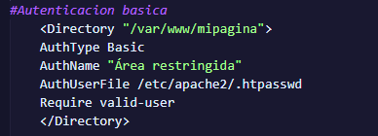
- sudo systemctl reload apache2

comprobación:
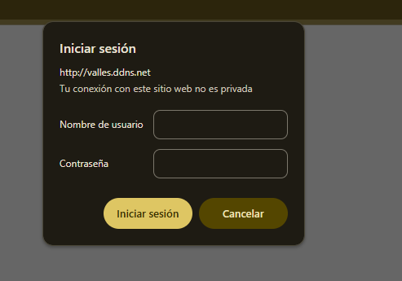

6. Activación de módulos de Apache
Se han habilitado los siguientes módulos para mejorar rendimiento y funcionalidad:
- mod_deflate: Compresión de contenido.
  - Para qué sirve: Comprime el contenido antes de enviarlo al navegador, mejorando la velocidad.
- mod_rewrite
  - Para qué sirve: Permite el uso de permalinks amigables (por ejemplo: tusitio.com/mi-entrada/ en lugar de tusitio.com/?p=123).
- mod_ssl
  - Para qué sirve: Habilita conexiones seguras HTTPS.

Comandos:
- sudo a2enmod rewrite deflate ssl
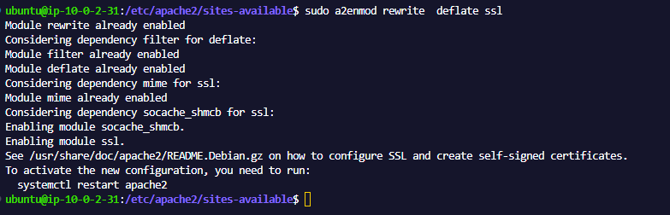
- sudo systemctl reload apache2
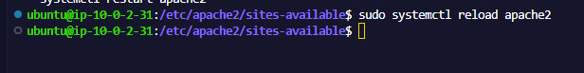

Configuración adicional solo para mod_deflate:
Esto sirve para trasformar los ficheros especificados en textos planos y que ocupen menos.
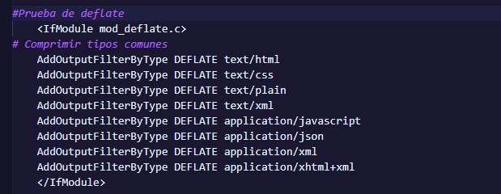

7. Configuración de HTTPS con certificado autofirmado

No IP
Primero deberemos ir a no ip y obtener un servidor de DNS en internet
Por lo cual vamos a la pagina al apartado de ddns y ponemos la ip externa de nuestro proxy ya que este va a ser al que los clientes se van a conectar.
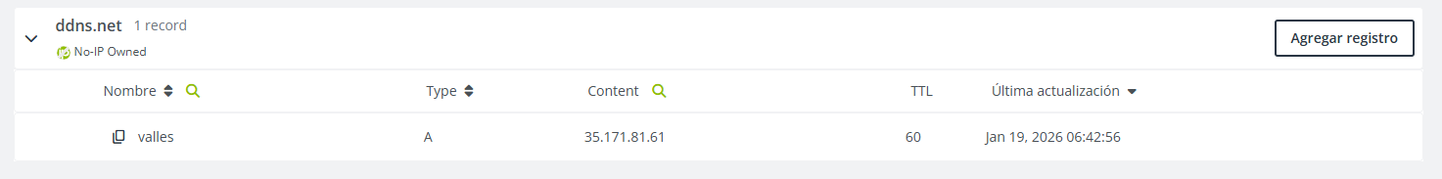
Configuración del proxy https

Caddy
La configuración de https de Caddy es muy sencilla ya que solo tendrás que poner el nombre del dominio y el solo lo realiza todo y fuerza a los usuarios a usar https.
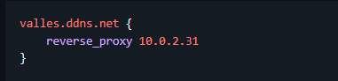

Características de Caddy
- Simplicidad: Configuración más concisa que Nginx o Apache
- HTTPS automático: Genera y renueva certificados SSL/TLS sin intervención manual
- Rendimiento: Servidor web moderno y eficiente
- Zero-downtime reloads: Recarga de configuración sin interrumpir el servicio
- Proxy inteligente: Maneja automáticamente cabeceras y redirecciones

Funcionamiento General
Caddy actúa como un proxy inverso que:
- HTTP: Recibe peticiones en el puerto 80 y las reenvía al backend
- HTTPS: Recibe peticiones en valles.ddns.net (puerto 443) de forma segura y las reenvía al backend
- Preserva automáticamente las cabeceras HTTP necesarias
- Gestiona certificados SSL/TLS automáticamente

HTTPS y TLS en Caddy
Caddy gestiona automáticamente los certificados SSL/TLS cuando detecta un dominio en la configuración:
- Obtención automática: Caddy obtiene certificados de Let's Encrypt de forma automática
- Renovación automática: Los certificados se renuevan automáticamente antes de expirar
- Sin configuración manual: No requiere ninguna intervención del usuario para gestionar certificados
- Validación ACME: Utiliza el protocolo ACME (Automated Certificate Management Environment) de Let's Encrypt

Almacenamiento de Certificados y Claves
os certificados y las claves privadas se almacenan en el directorio de datos de Caddy:
Ubicación por defecto:
~/.local/share/caddy/
Estructura del directorio:
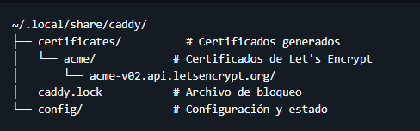

Apache2
La configuración de HTTPS en Apache2 requiere más pasos que en Caddy, pero es muy flexible y ampliamente soportada. No genera certificados automáticamente, por lo que necesitarás usar Let’s Encrypt o un proveedor externo.

Características de Apache2
- Flexibilidad: Altamente configurable con módulos.
- HTTPS manual: Requiere configuración explícita de certificados y virtual hosts.
- Rendimiento: Sólido, pero puede ser más pesado que Caddy o Nginx en entornos de alto tráfico.
- Zero downtime reloads: Sí, con apachectl graceful.
- Proxy inteligente: Puede actuar como proxy inverso con el módulo mod_proxy.

Funcionamiento General
Apache2 actúa como servidor web tradicional. Para HTTPS:
- HTTP: Escucha en el puerto 80 y sirve contenido sin cifrar.
- HTTPS: Escucha en el puerto 443 y sirve contenido cifrado usando certificados SSL/TLS.
- Forzado a HTTPS: Se configura mediante redirecciones desde HTTP a HTTPS.
- Gestión de certificados: Manual o automatizada con Certbot.

HTTPS y TLS en Apache2
Apache2 no gestiona automáticamente los certificados. Debes obtenerlos y configurarlos tú.
1. Obtención de certificados:
Usa Certbot (cliente oficial de Let’s Encrypt):
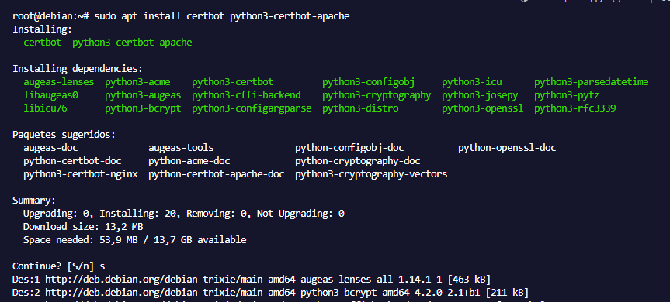
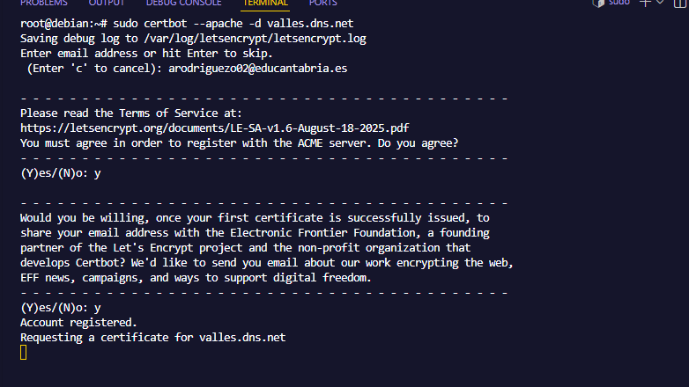

Esto:
- Obtiene el certificado de Let’s Encrypt.
- Configura automáticamente el virtual host para HTTPS.
- Forza redirección HTTP → HTTPS.

Almacenamiento de Certificados y Claves
Los certificados generados por Certbot se almacenan en 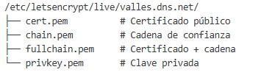

Ubicación por defecto:
- Configuración principal: /etc/apache2/apache2.conf
- Virtual hosts: /etc/apache2/sites-available/
- Certificados: /etc/letsencrypt/live/valles.dns.net/

Forzar a los usuarios a usar HTTPS
Con Certbot, esto se hace automáticamente.

Nginx
Nginx es conocido por su alto rendimiento y bajo consumo de recursos. Como Apache2, no genera certificados automáticamente, pero es muy eficiente como proxy inverso.

Características de Nginx
- Simplicidad: Configuración más concisa que Apache2.
- HTTPS manual: Requiere configuración explícita de certificados y servidores.
- Rendimiento: Muy eficiente, ideal para alto tráfico.
- Zero downtime reloads: Sí, con nginx -s reload.
- Proxy inteligente: Excelente como proxy inverso con balanceo de carga.

Funcionamiento General
Nginx actúa como servidor web o proxy inverso. Para HTTPS:
- HTTP: Escucha en el puerto 80 y sirve contenido sin cifrar.
- HTTPS: Escucha en el puerto 443 y sirve contenido cifrado usando certificados SSL/TLS.
- Forzado a HTTPS: Se configura mediante redirecciones o reglas de servidor.
- Gestión de certificados: Manual o automatizada con Certbot.

HTTPS y TLS en Nginx
Nginx no gestiona automáticamente los certificados. Debes obtenerlos y configurarlos tú.
1. Obtención de certificados:
Usa Certbot exactamente igual que en apache:
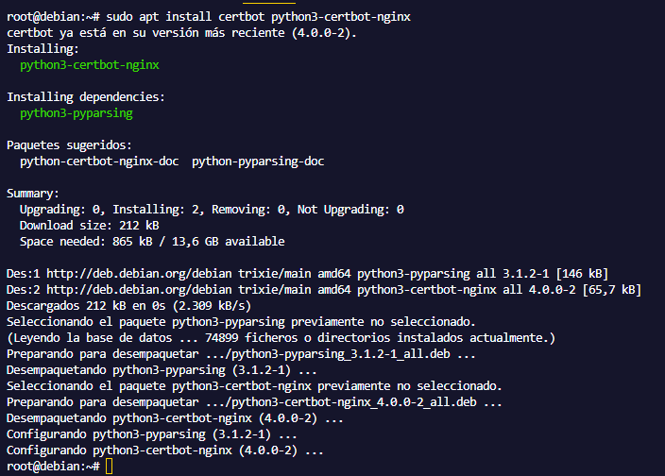
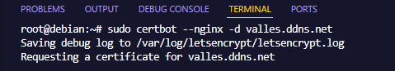
Esto:
- Obtiene el certificado de Let’s Encrypt.
- Configura automáticamente el servidor para HTTPS.
- Forza redirección HTTP → HTTPS.

Almacenamiento de Certificados y Claves
Los certificados generados por Certbot se almacenan en /etc/letsencrypt/live/valles.ddns.net/:
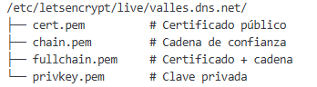

Ubicación por defecto:
- Configuración principal: /etc/nginx/nginx.conf
- Servidores: /etc/nginx/sites-available/
- Certificados: /etc/letsencrypt/live/valles.dns.net/

Forzar a los usuarios a usar HTTPS
Con Certbot, esto se hace automáticamente.

8. Monitorización del servicio web
Se ha implementado un script de monitorización ejecutado cada 5 minutos mediante cron.
Script: ~/check_apache.sh
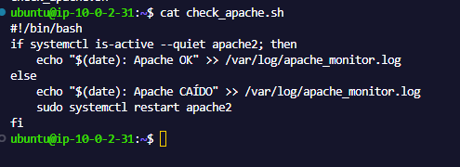

Cron:
Utilizamos el cron para programar él una ejecución automática del script de monitorización

Comprobación:
Vamos al fichero de /var/log. Allí aparecerá el fichero apache_monitor.log
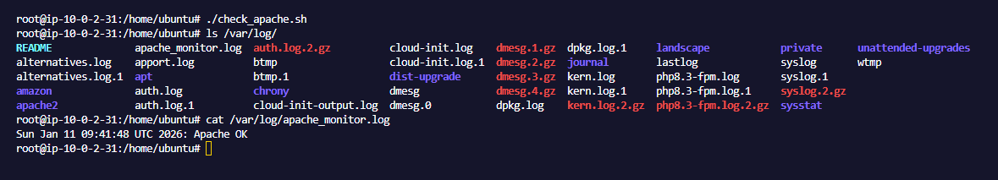

9. Análisis de registros (logs)
Los logs se almacenan en /var/log/apache2/. Se han realizado análisis básicos:

Comandos usados:
# IPs más frecuentes
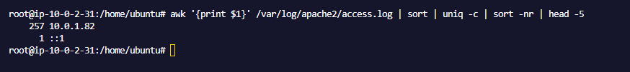
# Errores 404
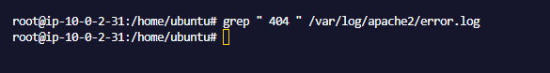
# Tráfico del día
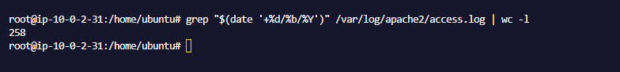

Conclusiones:
“No se detectaron accesos maliciosos,errores, ni intentos de explotación. El tráfico es coherente con un entorno de prueba controlado.”

Fin del documento técnico
Documento elaborado por: Asier Rodríguez Ormaechea
Fecha: 11/01/2026

